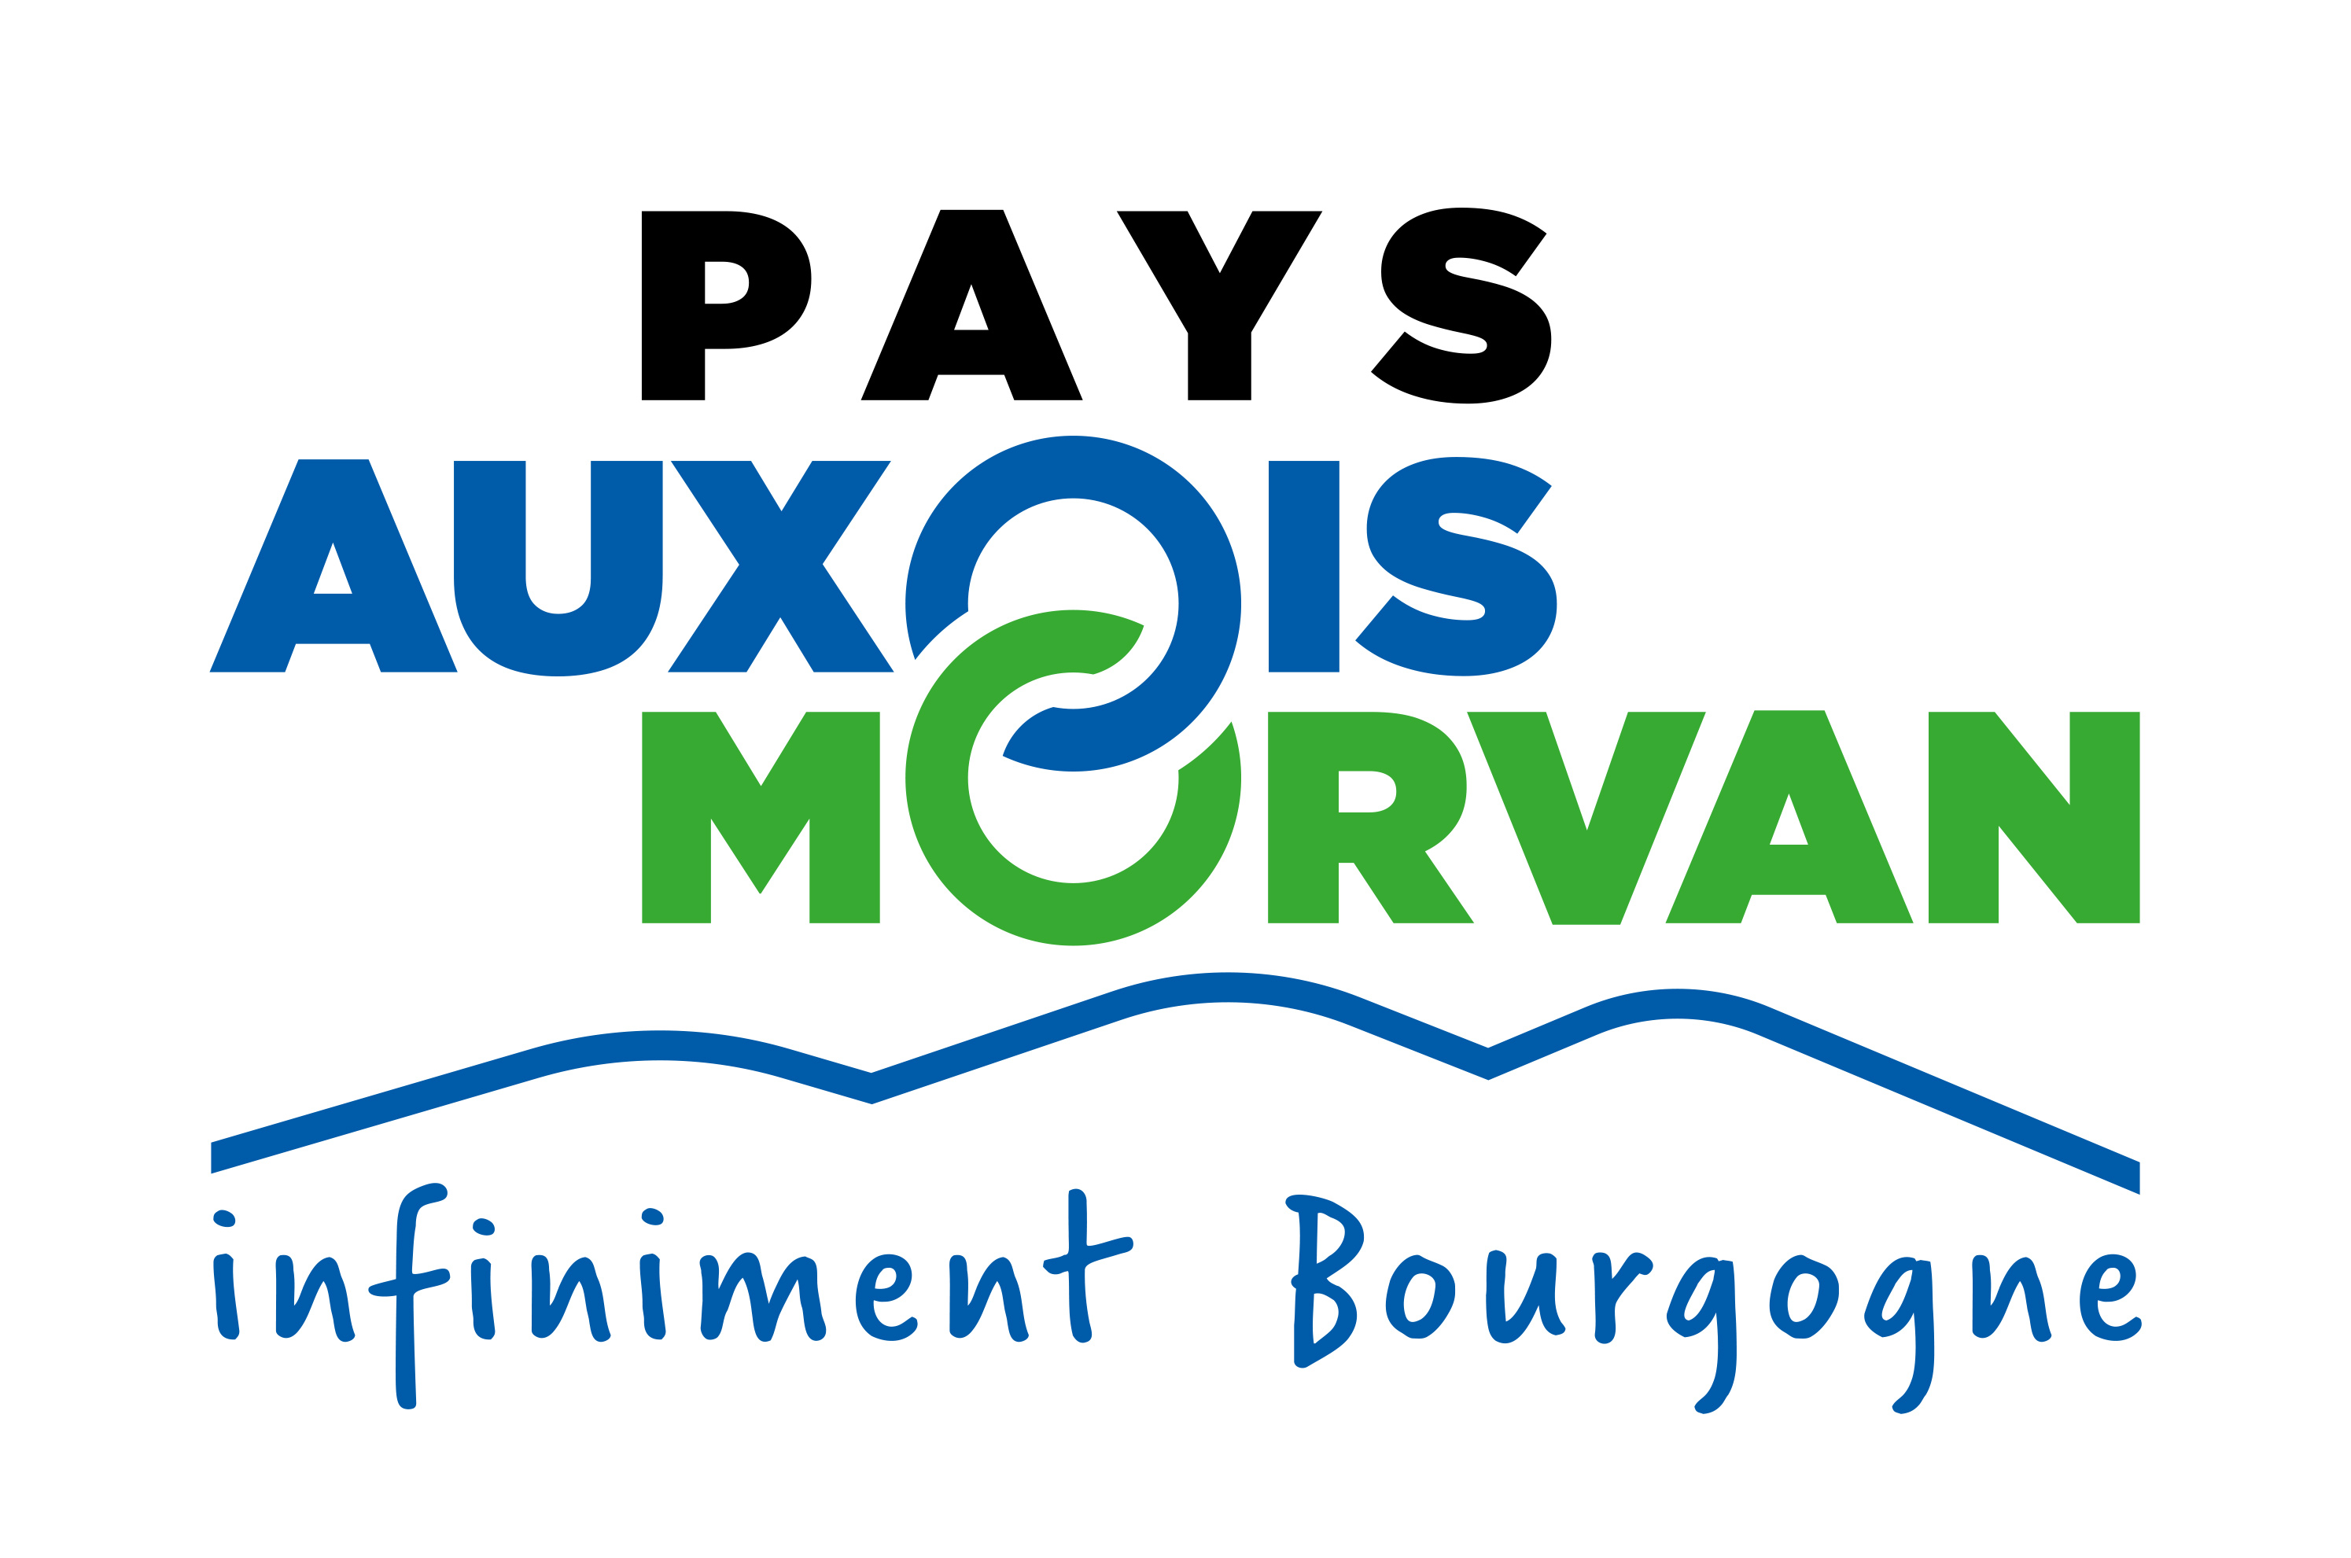

N° 15650*02
leader
Type d’opérations 19.2.1 du programme de développement rural de bourgogne
Annexe 2 : Déclaration des aides publiques perçues au titre des règlements de minimis au cours des 3 dernières années
Transmettez l’original au guichet unique avec votre demande d'aide et conservez un exemplaire.

Les aides de minimis sont les aides publiques qui sont octroyées au titre des règlements suivants :- règlement (CE) n° 1998/2006 de la Commission du 15 décembre 2006 concernant l’application des articles 87 et 88 du traité aux aides de minimis,
- règlement (CE) n° 1535/2007 de la Commission du 20 décembre 2007 concernant l’application des articles 87 et 88 du traité CE aux aides de minimis dans le secteur de la production de produits agricoles ;
- règlement (CE) n° 875/2007 de la Commission du 24 juillet 2007 relatif à l’application des articles 107 et 108 du TFUE aux aides de minimis octroyées dans le secteur de la pêche et de l’aquaculture ;
- règlement (UE) n° 360/2012 de la Commission du 25 avril 2012 relatif à l’application des articles 107 et 108 du TFUE aux aides de minimis accordées à des entreprises fournissant des services d’intérêt économique général (SIEG) ;
- règlement (UE) n° 1407/2013 de la Commission du 18 décembre 2013 relatif à l’application des articles 107 et 108 du traité sur le fonctionnement de l’Union européenne (TFUE) aux aides de minimis ;
- règlement (UE) n° 1408/2013 de la Commission du 18 décembre 2013 relatif à l’application des articles 107 et 108 du TFUE aux aides de minimis dans le secteur de l’agriculture ;
- règlement (UE) n° 717/2014 de la Commission du 27 juin 2014 concernant l’application des articles 107 et 108 du TFUE aux aides de minimis dans le secteur de la pêche et de l’aquaculture.

Je soussigné (représentant légal de la structure : nom, prénom et qualité) représentant de , entreprise unique au sens de la définition figurant à l’article 2.2 du règlement (UE) n° 1407/2013 de la Commission du 18 décembre 2013 relatif à l’application des articles 107 et 108 du traité sur le fonctionnement de l’Union européenne aux aides de minimis, déclare :

☐ n’avoir reçu aucune aide de minimis durant les trois derniers exercices fiscaux dont celui en cours à la date de signature de la présente déclaration,

☐ avoir reçu, les aides de minimis listées dans le tableau ci-dessous, durant les trois derniers exercices fiscaux dont celui en cours à la date de signature de la présente déclaration :
Aide de minimis perçues
Date de l’attribution de l’aide de minimis : | N° SIRET de la structure bénéficiaire :  (indiquer « demandeur » s’il s’agit de la même structure que la présente demande) | Objet :  (exemple : intitulé de l’opération) | Type d’aide de minimis :  (général,  agricole, pêche  et aquaculture, SIEG) | Montant de l’aide (€) de minimis :  (montant indiqué sur la décision attributive de l’aide)
/ | / | / | / | /
/ | / | / | / | /
/ | / | / | / | /
/ | / | / | / | /
/ | / | / | / | /
tal (A) : |  |  |  |  | /

☐ avoir demandé mais pas encore reçu la décision correspondante, les aides de minimis listées dans le tableau ci-dessous, durant les trois derniers exercices fiscaux dont celui en cours à la date de signature de la présente déclaration :

Aide de minimis non encore perçues
Date de la demande de l’aide de minimis qui n’a pas encore été attribuée : | N° SIRET de la structure bénéficiaire :  (indiquer « demandeur » s’il s’agit de la même structure que la présente demande) | Objet :  (exemple : intitulé de l’opération) | Type d’aide de minimis :  (général,  agricole, pêche  et aquaculture, SIEG) | Montant (€) de l’aide de minimis :
/ | / | / | / | /
/ | / | / | / | /
/ | / | / | / | /
/ | / | / | / | /
/ | / | / | / | /
Total (B) : |  |  |  |  | /

☐ demander au titre de la présente demande un montant d’aide publique de :

Aide sollicitee au titre de la presente demande
Total (C) : | /

Montant total en application du R(UE) n° 1407/2013
Total : (A) + (B) +(C) | /

Je soussigné :  (prénom, NOM, qualité) | / |  | Représentant légal de : |  | /
Certifie exact et sincère la présente déclaration.
Fait à :  Le : |  | Cachet de la structure : |  | Signature du représentant légal ou du délégataire :

Les informations recueillies font l’objet d’un traitement informatique destiné à instruire votre dossier de demande d’aide publique. Conformément à la loi «informatique et libertés» du 6 janvier 1978, vous bénéficiez d’un droit d’accès, et de rectification touchant les informations qui vous concernent. Si vous souhaitez exercer ce droit et obtenir communication des informations vous concernant, veuillez-vous adresser au Conseil régional de Bourgogne-Franche-Comté. A ce stade, les données contenues dans le présent formulaire seront communiquées uniquement aux différents financeurs de votre dossier.

Conformément à l’article 2 du règlement (UE) N°1407/2013, l’entreprise unique pour laquelle le plafond s’applique correspond à toutes les entreprises qui entretiennent entre elles au moins l’une des relations suivantes, constituant ainsi une entreprise unique : a) une entreprise a la majorité des droits de vote des actionnaires ou associés d’une autre entreprise; b) une entreprise a le droit de nommer ou de révoquer la majorité des membres de l’organe d’administration, de direction ou de surveillance d’une autre entreprise; c) une entreprise a le droit d’exercer une influence dominante sur une autre entreprise en vertu d’un contrat conclu avec celle-ci ou en vertu d’une clause des statuts de celle-ci; d) une entreprise actionnaire ou associée d’une autre entreprise contrôle seule, en vertu d’un accord conclu avec d’autres actionnaires ou associés de cette autre entreprise, la majorité des droits de vote des actionnaires ou associés de celle-ci.

